Mysql 插入一条数据的过程

插入流程：编译器解析-> 优化器根据采样和统计涉及字段的cardinality确定是走索引还是全表扫描->**写undo log**，记录版本和回滚指针-> 如果不是唯一索引，记录到change buffer等待刷入磁盘，否则是从磁盘读入内存校验是否已存在->执行器拿到，行版本+1，**写入redo log**->**执行器生成bin log buffer**->**两阶段提交prepare阶段redo刷盘到磁盘**，**commit阶段bin log刷盘（binlog cache-> binlog）**；因为是插入操作，事务结束以后可以删除undo log，否则更新和删除的话需要放到待清理列表判断是否上undo上一个版本还有事务在使用

### 2pc redolog +binlog 在 update 时如何操作

[mysql2阶段提交具体实现_Mysql两阶段提交_叶洛曦的博客-CSDN博客](https://blog.csdn.net/weixin_33150295/article/details/113021023)

[mysql的两阶段提交协议 - zengkefu - 博客园 (cnblogs.com)](https://www.cnblogs.com/zengkefu/p/5674863.html)

两阶段提交

update test set age = age +1 where id = 1 当执行这条语句的时候，我们看看它的内部流程

* 执行器先去引擎找id=1的这一行，id是主键引擎直接用树搜索找到这一行。如果这一行的数据页在内存中，就直接返回给执行器，否则就需要从磁盘读取然后在返回。
* 执行器拿到引擎提供的行数据，给age字段加1，比如原来是9，现在就是10，得到新的一行数据，在调用引擎接口写入这行数据
* 引擎将新的数据行更新到内存中，同时将这个更新操作记录到redo log，此时redo log处于prepare状态，然后告知执行器执行完成了，随时可以提交事务
* 执行器生成这个操作的binlog,并把binlog写入磁盘
* 执行器调用引擎接口，引擎把刚刚写的redo log改成提交commit状态，更新完成。
* 最后三步比较绕，将redo log的写入拆成了两个步骤prepare和commit,这就是两阶段提交

### 手动实现事务提交

### 

**Set autocommit = 0; 设置禁止自动提交事务**

**Begin; 事物开始**

**Update inseert delete ...**

**Commit; 事物结束**

### 事务是怎么实现的、机制

事务：<https://www.cnblogs.com/superming/p/13368771.html>

Redolog 和 binlog： <https://blog.csdn.net/lzhcoder/article/details/88814364>

Redolog写入磁盘： <https://blog.csdn.net/weihaodong0557/article/details/109747629>

Binlog写入：

https://blog.csdn.net/weihaodong0557/article/details/109747541?utm_medium=distribute.pc_feed_404.none-task-blog-2~default~BlogCommendFromMachineLearnPai2~default-1.nonecase&depth_1-utm_source=distribute.pc_feed_404.none-task-blog-2~default~BlogCommendFromMachineLearnPai2~default-1.nonecas

## **undo log 原子性**

在说明原子性原理之前，首先介绍一下MySQL的事务日志。MySQL的日志有很多种，如二进制日志、错误日志、查询日志、慢查询日志等，此外InnoDB存储引擎还提供了两种事务日志：redo log(重做日志)和undo log(回滚日志)。其中redo log用于保证事务持久性；undo log则是事务原子性和隔离性实现的基础。

下面说回undo log。实现原子性的关键，是当事务回滚时能够撤销所有已经成功执行的sql语句。**InnoDB实现回滚，靠的是undo log：当事务对数据库进行修改时，InnoDB会生成对应的undo log；如果事务执行失败或调用了rollback，导致事务需要回滚，便可以利用undo log中的信息将数据回滚到修改之前的样子。**

undo log属于逻辑日志，它记录的是sql执行相关的信息。当发生回滚时，InnoDB会根据undo log的内容做与之前相反的工作：对于每个insert，回滚时会执行delete；对于每个delete，回滚时会执行insert；对于每个update，回滚时会执行一个相反的update，把数据改回去。

以update操作为例：当事务执行update时，其生成的undo log中会包含被修改行的主键(以便知道修改了哪些行)、修改了哪些列、这些列在修改前后的值等信息，回滚时便可以使用这些信息将数据还原到update之前的状态。

### redo log 持久性

redo log和undo log都属于InnoDB的事务日志。下面先聊一下redo log存在的背景。

InnoDB作为MySQL的存储引擎，数据是存放在磁盘中的，但如果每次读写数据都需要磁盘IO，效率会很低。为此，InnoDB提供了缓存(Buffer Pool)，Buffer Pool中包含了磁盘中部分数据页的映射，作为访问数据库的缓冲：当从数据库读取数据时，会首先从Buffer Pool中读取，如果Buffer Pool中没有，则从磁盘读取后放入Buffer Pool；当向数据库写入数据时，会首先写入Buffer Pool，Buffer Pool中修改的数据会定期刷新到磁盘中（这一过程称为刷脏）。

Buffer Pool的使用大大提高了读写数据的效率，但是也带了新的问题：如果MySQL宕机，而此时Buffer Pool中修改的数据还没有刷新到磁盘，就会导致数据的丢失，事务的持久性无法保证。

于是，redo log被引入来解决这个问题：当数据修改时，除了修改Buffer Pool中的数据，还会在redo log记录这次操作；当事务提交时，会调用fsync接口对redo log进行刷盘。如果MySQL宕机，重启时可以读取redo log中的数据，对数据库进行恢复。**redo log采用的是WAL（Write-ahead logging，预写式日志），所有修改先写入日志，再更新到Buffer Pool**，保证了数据不会因MySQL宕机而丢失，从而满足了持久性要求。

既然redo log也需要在事务提交时将日志写入磁盘，为什么它比直接将Buffer Pool中修改的数据写入磁盘(即刷脏)要快呢？主要有以下两方面的原因：

（1）刷脏是随机IO，因为每次修改的数据位置随机，但写redo log是追加操作，属于顺序IO。

（2）刷脏是以数据页（Page）为单位的，MySQL默认页大小是16KB，一个Page上一个小修改都要整页写入；而redo log中只包含真正需要写入的部分，无效IO大大减少。

#### Redolog写入

1. redo log不是随着事务的提交才写入的，而是在事务的执行过程中，便开始写入redo 中。具体 的落盘策略可以进行配置 。防止在发生故障的时间点，尚有脏页未写入磁盘，在重启mysql服务的时候，根据redo log进行重做，从而达到事务的未入磁盘数据进行持久化这一特性。RedoLog是为了实现事务的持久性而出现的产物

一旦事务成功提交且数据持久化落盘之后，此时Redo log中的对应事务数据记录就失去了意义，所 以Redo log的写入是日志文件循环写入的·

Redolog什么时候写入磁盘(事务提交第一阶段 preparement 阶段)

https://blog.csdn.net/weihaodong0557/article/details/109747629

**Redolog binlog 区别**

* redo log是属于innoDB层面，binlog属于MySQL Server层面的，这样在数据库用别的存储引擎时可以达到一致性的要求。
* redo log是物理日志，记录该数据页更新的内容；binlog是逻辑日志，记录的是这个更新语句的原始逻辑 （redolog 记录值 binlog记录sql语句）
* redo log是循环写，日志空间大小固定；binlog是追加写，是指一份写到一定大小的时候会更换下一个文件，不会覆盖。
* binlog可以作为恢复数据使用，主从复制搭建，redo log作为异常宕机或者介质故障后的数据恢复使用。

**隔离性：**

**锁+MVCC**

* 原子性：语句要么全执行，要么全不执行，是事务最核心的特性，事务本身就是以原子性来定义的；实现主要基于undo log
* 持久性：保证事务提交后不会因为宕机等原因导致数据丢失；实现主要基于redo log
* 隔离性：保证事务执行尽可能不受其他事务影响；InnoDB默认的隔离级别是RR，RR的实现主要基于锁机制（包含next-key lock）、MVCC（包括数据的隐藏列、基于undo log的版本链、ReadView）
* 一致性：事务追求的最终目标，一致性的实现既需要数据库层面的保障，也需要应用层面的保障

### 索引的原理，索引的分类

原理

B 树和 B+树有什么不同呢？

第一，B 树一个节点里存的是数据，而 B+树存储的是索引（地址），所以 B 树里一个节点存不了很多个数据，但是 B+树一个节点能存很多索引，B+树叶子节点存所有的数据。

第二，B+树的叶子节点是数据阶段用了一个链表串联起来，便于范围查找。

# 数据库三范式

数据库表的每一列都是不可分割的基本数据项

**第二范式(确保表中的每列都和主键相关)**

**第三范式(确保每列都和主键列直接相关,而不是间接相关)**

Mysql 插入一条数据的过程

插入流程：编译器解析-> 优化器根据采样和统计涉及字段的cardinality确定是走索引还是全表扫描->写undo log，记录版本和回滚指针-> 如果不是唯一索引，记录到change buffer等待刷入磁盘，否则是从磁盘读入内存校验是否已存在->执行器拿到，行版本+1，写入redo log->执行器生成bin log， commit->**两阶段提交**prepare阶段redo刷盘，commit阶段bin log刷盘；因为是插入操作，事务结束以后可以删除undo log，否则更新和删除的话需要放到待清理列表判断是否上undo上一个版本还有事务在使用

1. **Sql 语句：只有一列 name，里面有重复的，怎么把重复的名字找出来**
2. **（Group by...Having）**

-- 有readerid，bookid，tagid，查出指定bookid最热门的10个标签，readerid越多，越热门

SELECT TAGID,COUNT(READID) FROM BYTEDANCE_READ

WHERE BOOKID = 1

GROUP BY TAGID

ORDER BY COUNT(READID) DESC

LIMIT 0,3;

MVCC

解决 读-写的问题 会有事务隔离级别相关问题脏读幻读等

**通过无锁解决读写并发问题**。

https://www.jianshu.com/p/8845ddca3b23

MVcc中

Undolog 有 insertundolog 可以随时删 updateundolog 不能轻易删除，因为有老版本需要这个回滚

Readview 获取快照度的快照在记录一下最活跃的事务号

几个版本号： 创建，最后一次操作，指向上个的指针，

Mysql锁相关问题

<https://zhuanlan.zhihu.com/p/29150809/>

https://www.cnblogs.com/wintersoft/p/10787474.html

行锁

（innodb独有，走索引才会生效，开销大，加锁慢，并发度高会出现死锁）

适合并发量大的情况下 行锁是存储引擎级别的实现，Mysql没有

行锁实现：

共享锁（读，可以多个共享锁进来） **lock on share mode**

排它锁（写(读也可以加)，只能有一个排它锁存在） **for update**

意向共享锁/意向排它锁

事务加共享锁/排它锁前需要获取到该表的意向共享锁/意向排它锁

表锁

（基于mysql的锁不是基于存储引擎的锁，innodb中没有使用索引的行锁都会走表锁）

开销小，加锁快，并发度小，适合查询为主，并发量小的情况

MySQL行锁是针对于索引进行加锁，所以说一旦索引失效就不会走行锁就会默认变为表锁

### **锁类型**

**共享锁**(S锁):假设事务T1对数据A加上共享锁，那么事务T2**可以**读数据A，**不能**修改数据A。  
**排他锁**(X锁):假设事务T1对数据A加上共享锁，那么事务T2**不能**读数据A，**不能**修改数据A。  
我们通过update、delete等语句加上的锁都是行级别的锁。只有LOCK TABLE … READ和LOCK TABLE … WRITE才能申请表级别的锁。  
**意向共享锁**(IS锁):一个事务在获取（任何一行/或者全表）S锁之前，一定会先在所在的表上加IS锁。  
**意向排他锁**(IX锁):一个事务在获取（任何一行/或者全表）X锁之前，一定会先在所在的表上加IX锁。

**意向锁存在的目的?**

OK，这里说一下意向锁存在的目的。假设事务T1，用X锁来锁住了表上的几条记录，那么此时表上存在IX锁，即意向排他锁。那么此时事务T2要进行LOCK TABLE … WRITE的表级别锁的请求**，可以直接根据意向锁是否存在而判断是否有锁冲突**。

Mysql 读操作除了串行化(serializable)加共享锁(lock in share mode)，其他情况下都不会默认加锁，如果手动加行锁(共享或排他 lock in share mode/ for update)，走索引行锁生效，没走行锁，行锁升级为表锁。

InnoDB使用间隙锁的目的：

防止幻读，以满足相关隔离级别的要求；

满足恢复和复制的需要：

**间隙锁**在 RU RC失效 在RR S生效

For update 加锁

**InnoDB有三种行锁的算法：**

1，Record Lock：单个行记录上的锁。

2，Gap Lock：间隙锁，锁定一个范围，但不包括记录本身。GAP锁的目的，是为了防止同一事务的两次当前读，出现幻读的情况。

3，Next-Key Lock：1+2，锁定一个范围，并且锁定记录本身。对于行的查询，都是采用该方法，主要目的是解决幻读的问题。

<https://www.cnblogs.com/zhoujinyi/p/3435982.html>

Forupdate 测试：

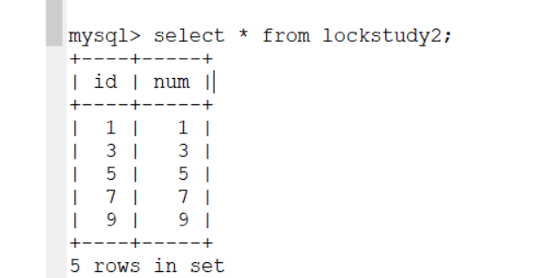

**如果表中是有唯一索引，主键索引 primary key id 就锁单行 Record Lock**

1客户端： select * from lockstudy2 where id = 5 for uodate;

锁的范围只是 5这个索引 如果执行 insert 4 6都可以执行

**如果表中是二级索引 锁的是范围 上一个索引到下一个索引的范围 Next-Key Lock**

锁的是 [3,7] 所有的数据 如果执行 delete 3 / 7 insert 4 6 都会被阻塞

Mysql 索引失效

https://www.jb51.net/article/176633.htm

1. 使用or左右两边不是一个索引，索引会失效
2. 使用 is null/is not null 在单个索引情况下会生效，在复合索引情况下会使索引失效
3. 使用 != <! >! <> 会使索引失效
4. 使用like %M 失效 M% 生效 %M% 需要使用覆盖索引才生效

Like %m% 时间复杂度不是 logN 是 N ，需要从二级索引树中华便利所有

Like m% 是logN ，遵循最佳左前缀原则，符合索引B+树查询结构.

1. Order by 中 多个索引 asc desc 这种hi使索引失效
2. 不遵循最左前缀原则，跳跃使用索引会使部分索引失效
3. 索引使用内置函数 sum avg 等一定会失效
4. 索引使用算术操作 where a = 10-1 一定会失效
5. 隐士类型转换 比如 char类型不加双引号或单引号索引会失效
6. 索引列数据离散性不高，innodb会认为走索引还不如走全表（离散度： 数据不同种类越多，离散度越高）

Binlog 默认关闭

**binlog日志三种模式**

**ROW Level**

记录的方式是行，即如果批量修改数据，记录的不是批量修改的SQL语句事件，而是每条记录被更改的SQL语句，因此，ROW模式的binlog日志文件会变得很“重”。

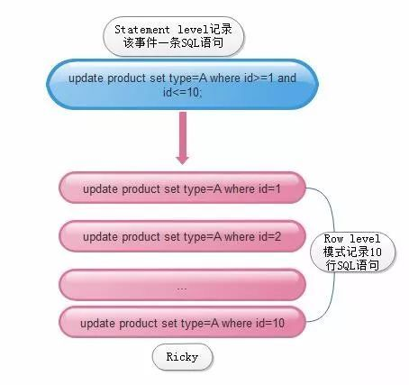

优点：row level的binlog日志内容会非常清楚的记录下每一行数据被修改的细节。而且不会出现某些特定情况下存储过程或function，以及trigger的调用和触发器无法被正确复制的问题。

缺点：row level下，所有执行的语句当记录到日志中的时候，都以每行记录的修改来记录，这样可能会产生大量的日志内容，产生的binlog日志量是惊人的。批量修改几百万条数据，那么记录几百万行……

**Statement level(默认)**

记录每一条修改数据的SQL语句（批量修改时，记录的不是单条SQL语句，而是批量修改的SQL语句事件）。看上面的图解可以很好的理解row level和statement level两种模式的区别。

优点：statement模式记录的更改的SQ语句事件，并非每条更改记录，所以大大减少了binlog日志量，节约磁盘IO，提高性能。

缺点：statement level下对一些特殊功能的复制效果不是很好，比如：函数、存储过程的复制。由于row level是基于每一行的变化来记录的，所以不会出现类似问题

**Mixed**

实际上就是前两种模式的结合。在Mixed模式下，MySQL会根据执行的每一条具体的sql语句来区分对待记录的日志形式，也就是在Statement和Row之间选择一种。

企业场景如何选择binlog的模式

1、 如果生产中使用MySQL的特殊功能相对少（存储过程、触发器、函数）。选择默认的语句模式，Statement Level。

2、 如果生产中使用MySQL的特殊功能较多的，可以选择Mixed模式。

3、 如果生产中使用MySQL的特殊功能较多，又希望数据最大化一致，此时最好Row level模式；但是要注意，该模式的binlog非常“沉重”。

**查看binlog模式**

mysql> show global variables like "%binlog_format%"; +---------------+-----------+

| Variable_name | Value |

+---------------+-----------+

| binlog_format | STATEMENT |

+---------------+-----------+

**配置binlog日志模式**

vim my.cnf（在[mysqld]模块中配置）

log-bin = /data/3306/mysql-bin

binlog_format="STATEMENT"

#binlog_format="ROW"

#binlog_format="MIXED"

不重启，使配置在msyql中生效

SET global binlog_format='STATEMENT';

Mysql 执行的顺序

1.from计算笛卡尔积。

2.on根据join_condition过滤数据。

3.join添加相关外部表格数据。

4.where根据where_condition过滤数据。

5.group by分组。

6.having根据having_condition过滤数据。

7.Select 选择指定的列。

8.distinct指定列去重。

9.orderby按order_by_condition排序。

10.Limit 取出指定的记录量。

DDL DML DCL DQL

DQL : 查询 select

DCL: 事务

DML: 修改 insert delete update

DDL: 定义 create

主从复制 只记录 DML DDL

MVCC 2,3

间隙锁 3,4

面试题

**在数据库增删改查四种操作中，insert、delete和update都是会加排它锁(Exclusive Locks)的，而select只有显式声明才会加锁:**

table test

int a 1 字段 A 存一个1

int b 1 字段 B 存一个1

事务1

select * from test; ------ 1 执行顺序 第一个执行

update set a = 2 b = 2 where a = 1; ---- 3

事务2

select * from test; ------2

update set a = 3 b = 3 where a = 1; ----4

最后 a变成了几？

a变成了2

普通select都是快照，update时是当前读，所以改 a = 2时就会加锁， update a = 3就会阻塞 不能操作这行数据

**1.当前读, 读取的是最新版本, 并且**对读取的记录加锁, 阻塞其他事务同时改动相同记录，避免出现安全问题****

**2.当前读的实现方式：next-key锁(行记录锁+Gap间隙锁)**

1. **快照读，为了避免同一个事物不同时间读取的同一个数据不一样（不可重复读），所以一次事务中只在**第一次select**时生成快照版本，后续的查询都是在这个版本上进行，从而实现了**可重复读，说白了一个表 字段a = 0 这个时候把版本记录下来，然后后来我自己把a变为1，变为100 ，我读取还是读取 a=0的那个版本，就是Mvcc****

****图解：****

****白话文****

[mysql mvcc底层详解+图解_promisessh的博客-CSDN博客](https://blog.csdn.net/promisessh/article/details/115385685)

****Readview + undolog 版本连 复杂****

[图解MySQL 8.0 中的MVCC原理_尼尧Nier的博客-CSDN博客](https://blog.csdn.net/h380115990/article/details/107638370)

# **深入理解mysql四种隔离级别及底层实现原理（MVCC和锁）**

**这两个url 是重点**

**https://blog.csdn.net/weixin_42130471/article/details/89142983**

https://www.cnblogs.com/wwcom123/p/10727194.html

读不可提交： 一个事务可以读到另一个事务没提交的

读可提交： 一个事务可以读到另一个事务提交的

可重复度， 通过快照读，可以重复读取一个事务中不同时候的操作，读出来的结果是一样的

序列化： 像序列化一样，所有的都加共享锁，读写互斥

# 为什么要二阶段提交mysql prepare commit

##### MySQL使用两阶段提交主要解决 binlog 和 InnoDB redo log 的数据一致性问题

## Mysql 查询慢的原因

[腾讯面试：一条SQL语句执行得很慢的原因有哪些？---不看后悔系列 - 知乎 (zhihu.com)](https://zhuanlan.zhihu.com/p/407400857?utm_source=wechat_timeline&utm_medium=social&utm_oi=1058644653334773760&utm_campaign=shareopn)

经常： 索引问题

偶尔：

1. redolog 满了正在脏刷

1. 待操作行加锁了  **show processlist**这个命令来查看当前锁的状态

### Mysql索引底层

https://blog.csdn.net/weixin_29737443/article/details/113190776

### Mysql联合索引底层

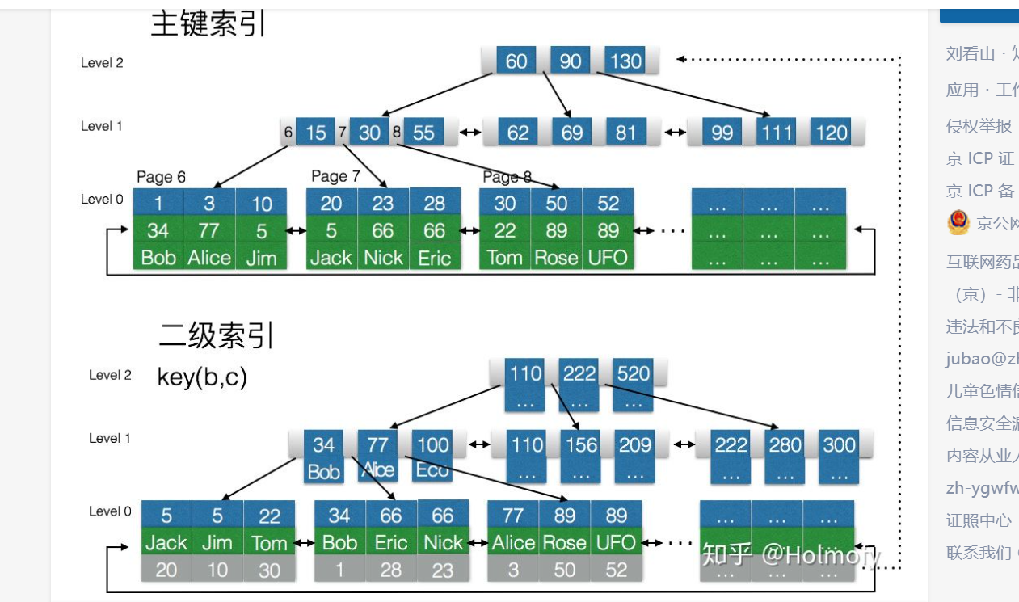

[mysql联合索引的数据结构_cristianoxm的博客-CSDN博客_mysql联合索引存储结构](https://blog.csdn.net/cristianoxm/article/details/107818084) 这个链接讲的详细

所以使用覆盖索引，可以直接命中联合索引所在b+树，不用回表到主索引树上

所以联合索引如果不遵循最佳左前缀原则，在联合索引B+树上，根本无法定位，因为每个索引的顺序就是 b,c

### %Like失效原因



由于B+树查找索引是按照值查找，你搞一个 %M，根本无法定位到具体哪一个索引，所以必然失效